El carnaval de carnavales 13
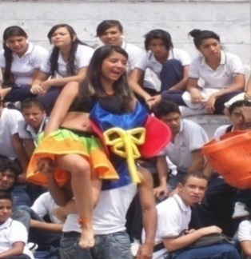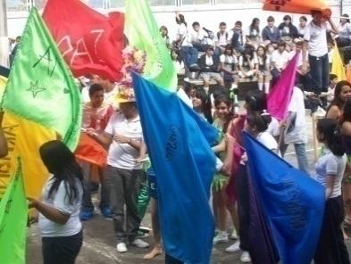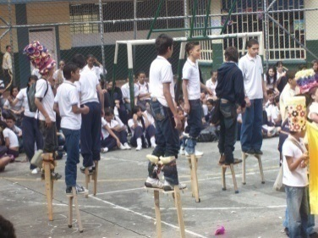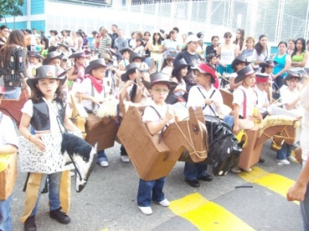
Formato de la ficha
Carnaval de carnavales
Ángel esteban arredondo
Institución educativa Kennedy
2008 toda la comunidad educativa

a) Contexto de la situación
en los grados que me fueron asignados por carga académica comencé a elaborar toda la estructura de los que es un carnaval, luego le vendimos la idea a todas las áreas y grados y al final toda la comunidad educativa tuvo que ver en el desfile al finalizar el año en un espectacular desfile por las calles del barrio rompiendo barreras invisibles de los supuesto grupos que generan una situación de inseguridad en la comuna

b) Relato de lo que ocurrió
durante todo el año conformamos grupos de danza folclóricos, chirimías, zanquearos, vestuario, parafernalia, grupos de percusión, reuniones con todos los docentes para repartir responsabilidades y signarles que tipo de carnaval del país iba a recrear para involucrar a todas las áreas y grados de la institución

c) Aprendizajes
los estudiantes tienen su mas grata recordación de alguna actividad artística con estos eventos, y tienen mayor aprendizaje significativo por las relaciones que genera
d) Recomendaciones
tener muy claro el proyecto macro, para que no se convierta en un verdadero caos, saber delegar responsabilidades , planear con mucha anticipación para poder darle la oportunidad , espacio y tiempo de que lo estudiantes elaboren sus vestuarios , parafernalias, coreografías, cantos, según el hilo conductor que se halla concertado según los temas de interés elegidos entre toda la comunidad educativa, para que tenga un verdadero interés social y participativo de todos los estudiantes

Palabras Claves: patrimonio cultural, inclusión, trabajo cooperativo, colaborativo, carnaval

